MANUAL DE INSTRUCCIONES

Vitrina refrigerada universal
FSGSA / FSGDA / FSGEA / FSGFA / FSGEC

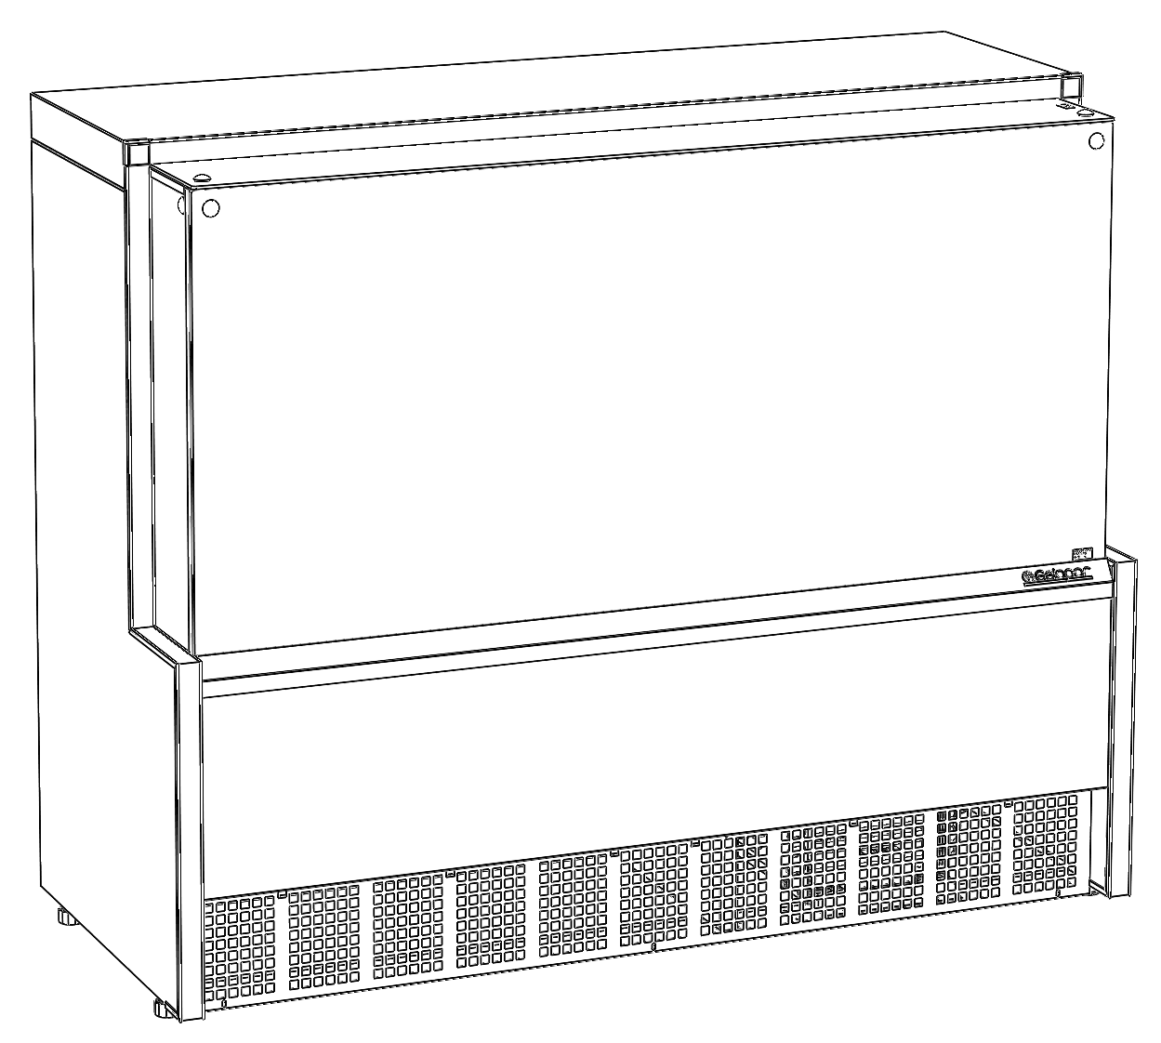
Imagen sólo con fines ilustrativos



¡Felicitaciones por su nueva adquisición!
Usted adquirió un Frigorífico Confitería Mostrador fabricado con la tecnología y el cuidado de una de las mayores empresas del sector de refrigeración comercial.

A continuación proporcionamos instrucciones detalladas. Léalos atentamente para garantizar la mayor eficiencia y un perfecto funcionamiento.
Índice

Seguridad 2
Información 3
Instalación 3
Uso 4
Termostato (aplicado para FSGSA – FSGDA – FSGEA) 5
Controlador electrónico digital (aplicado para FSGFA - FSGEC) 5
Puertas 6
Condensación en vidrios 6
Iluminación 6
Placa fría 6
Estantes 7
Deshielo (aplicado para FSGSA-FSGDA-FSGEA) 7
Bandeja de desagüe (aplicada para FSGFA) 7
Modulación 8
Limpieza 8
Características técnicas 9
Recomendaciones importantes 10
Medio ambiente 10
Guía para la solución de problemas 11

Por tu seguridad
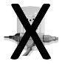
- Este producto no fue pensado para ser usado por personas cuyas capacidades físicas o mentales estén reducidas o carezcan de experiencia, a menos que se encuentren bajo supervisión de una persona responsable de su seguridad o hayan recibido instrucciones respecto al uso del aparato.
- Los niños deben ser supervisados para evitar que jueguen con el equipo.
- Para evitar accidentes, después de desembalar, mantenga el material de embalaje fuera del alcance de los niños.
- Nunca lo desenchufe tirando del cable de alimentación.
- No pellizque, retuerza ni ate el cable de alimentación.
- Utilice una toma exclusiva para la conexión; no utilice extensiones ni conectores (tipo T).
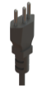
- Si el cable de alimentación está dañado, debe ser sustituido por el fabricante o por un técnico autorizado o persona igualmente cualificada para evitar riesgos.
- Desenchufe el equipo cada vez que realice limpieza o mantenimiento.
- No almacenar sustancias explosivas, como aerosoles con productos inflamables, en el aparato. No almacene medicamentos, productos tóxicos, electrónicos o químicos, ya que pueden contaminar la mercancía almacenada. Si el fabricante de estos productos lo recomienda, siga sus instrucciones y compruebe el rango de temperatura indicado.
Información

Las especificaciones y la información de este manual se proporcionan únicamente con fines informativos y están sujetas a cambios en cualquier momento sin previo aviso. De vez en cuando, la empresa realiza cambios y/o mejoras a los productos contenidos en este manual de instrucciones. La empresa no se hace responsable de los errores o imperfecciones contenidos en este manual.

Instalación
- Retire el embalaje protector de madera.
- Quite calzas y cintas de fijación, componentes internos que no estén instalados y películas protectoras de las láminas metálicas. Si hay piezas de acero inoxidable, es muy importante retirar la película protectora para evitar manchas.
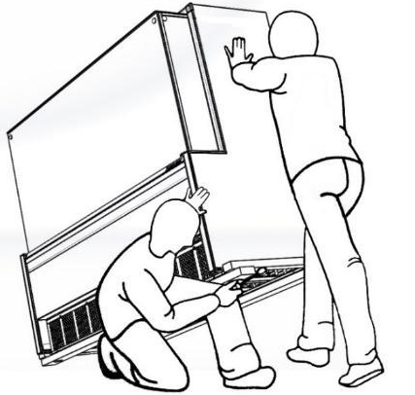
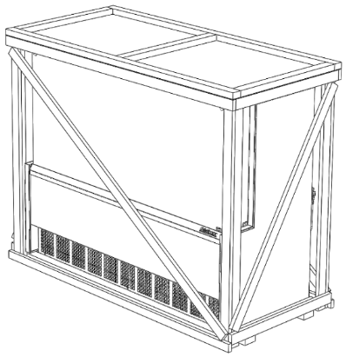
- Incline el equipo y retire los 4 tornillos de fijación debajo de la base de madera utilizando la llave de boca de 14 mm.

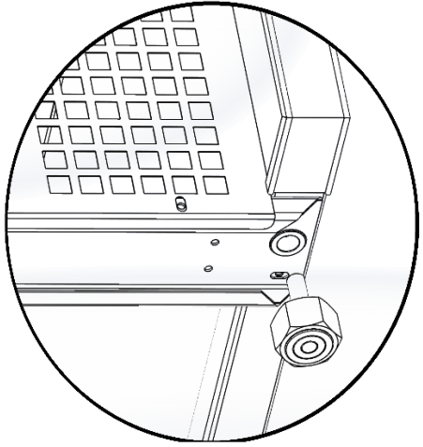
- Una vez inclinado el equipo, fije las patas niveladoras atornillando manualmente la base inferior (su equipo puede tener 4 o 6 pies según el modelo). Retire la base de madera

- Es importante que el suelo esté seco y nivelado. Los pies deben ajustarse y nivelarse para que queden ligeramente inclinados hacia adelante, facilitando el cierre de la puerta.
- El lugar donde será instalado debe estar bien ventilado y libre de luz solar directa. Tampoco es aconsejable tener fuentes de calor cerca del equipo. Esto podría comprometer el rendimiento, lo que resultaría en un mayor consumo de energía y pérdida de eficiencia. También puede provocar deformaciones en las piezas plásticas y bajo rendimiento frigorífico.
- Mantenga la entrada y salida de aire libres, para una perfecta circulación. Asegúrese de mantener la distancia mínima recomendada de 15 cm con respecto a paredes y otros objetos.
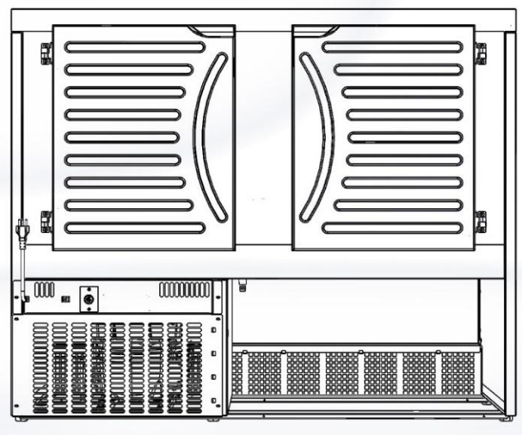
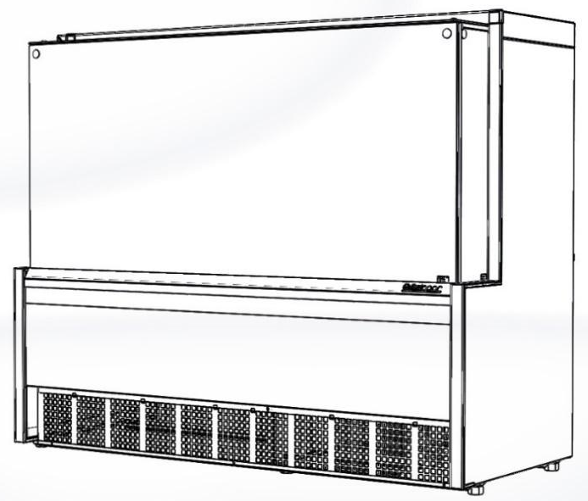
Entrada de aire
Interruptor de luz
Salida de aire
Salida de drenaje

- Comprueba si su red eléctrica soporta la potencia indicada en la etiqueta de identificación.
- Antes de realizar la conexión, verifique que el voltaje informado coincida con el de su red. Realice la conexión sólo si coincide.
- Antes de utilizarlo por primera vez, déjelo funcionando vacío durante un periodo mínimo de 2 horas para que alcance la temperatura ideal para su funcionamiento. Lo mismo debe hacer al limpiarlo.
- La variación de tensión no puede exceder el 10%. Si la tensión de la red local presenta variaciones muy bruscas, será necesario utilizar un estabilizador de tensión, con una capacidad compatible con la potencia.
- En caso de problemas mecánicos o eléctricos, contactar con un servicio técnico autorizado No permita que personas no calificadas realicen reparaciones.
- La empresa no se responsabiliza por el incumplimiento de estas recomendaciones.
Uso

- El expositor está destinado a la refrigeración y exposición de alimentos de confitería.
- En la siguiente tabla se presentan las características generales de los productos, según el modelo.
Producto Tamaño |  | Refrigeración | Control de temperatura | Rango de temperatura | Descongelación
FSGSA | 11 | Estático con placa fría. | Termostato | +1 a +7 °C | Manual
FSGSA | 17
FSGSA | 20
FSGDA | 11 | Estático con dos placas frías. | Termostato | +1 a +7 °C | Manual
FSGDA | 17
FSGDA | 20
FSGEA | 07 | Estático con bobina de aletas | Termostato | +1 a + 7 °C | Manual
FSGEA | 11
FSGEA | 14
FSGEA | 17
FSGEC | 07 | Estático con bobina de aletas | Controlador digital | +1 a + 7 °C | Automático
FSGEC | 14
FSGEC | 17
FSGFA | 07 | Evaporador con aire forzado | Controlador digital | +1 a +10 °C | Automático
FSGFA | 14
FSGFA | 17

- Para encender y apagar el equipo solo debe conectar y desconectar el enchufe.
- Siempre que lo apague, espere al menos 5 minutos antes de volver a encenderlo.
- No almacene productos aún calientes o a temperatura ambiente. Es aconsejable que coloque productos refrigerados en el rango de temperatura indicado en la tabla.
- Mantener las puertas abiertas sólo el tiempo necesario para cargar o retirar productos.
- La temperatura sugerida para pasteles es de 5 a 10 °C. En el caso de las bebidas, es de 1 a 7 °C.
- Es necesario utilizar una tapa de plástico para exponer productos de confitería
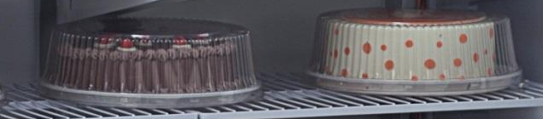

Termostato (aplicado para FSGSA – FSGDA – FSGEA)

- El control de la temperatura interna se realiza mediante un termostato con una escala de 1 (uno) a 7 (siete).
- El termostato está ubicado en la base del producto, cerca del cable de alimentación.
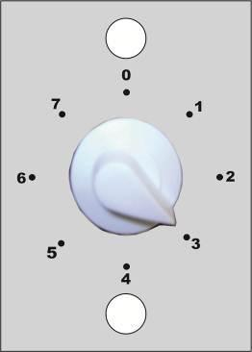
- El termostato sale de fábrica con ajustes estándar y debe adaptarse según las necesidades de cada usuario. Su ajuste se realiza mediante un dial (botón). Cuanto mayor sea la escala, menor será la temperatura interna.
- La temperatura depende de algunos factores, como:
- Temperatura ambiente;
- Rotación diaria de la mercadería;
- Cantidad de productos almacenados;
- Tiempo en que la (s) puerta (s) está abierta (s)
- Obstrucción del flujo de aire del equipo;
- Humedad relativa.
- El producto fue desarrollado para funcionar con clase climática 4, que corresponde a condiciones ambientales de 30 ºC y humedad relativa del aire del 55%.
Controlador electrónico digital (aplicado para FSGFA - FSGEC)

- El control de la temperatura interna se realiza mediante un controlador electrónico digital. Sus principales funciones son: informar la temperatura en el interior del equipo (termómetro) y mantener la temperatura deseada (termostato).
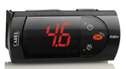
- Al enchufar el equipo, la unidad condensadora entrará en un período de inhibición de 2 minutos. Pasado este periodo, el producto se descongela durante 15 minutos.
- La temperatura del refrigerador depende de algunos factores, como:
- Temperatura ambiente;
- Rotación diaria de la mercadería;
- Cantidad de productos almacenados;
- Obstrucción del flujo de aire del equipo;
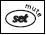
- El controlador sale de fábrica con configuraciones estándar y debe adaptarse según las necesidades de cada usuario. Su ajuste se realiza a través del display del controlador.
- Para ajustar la temperatura de funcionamiento, presione el botón durante 1 segundo: el valor de ajuste aparecerá en la pantalla y comenzará a parpadear.
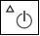
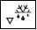
- Use las llaves o hasta alcanzar el valor deseado.
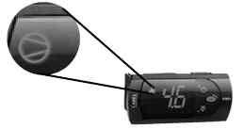
- Presione nuevamente para guardar el nuevo valor.

Estado de protección:


- Al conectar el cable de alimentación del producto al enchufe, el controlador electrónico entrará en un estado de protección durante un período de 2 minutos. Este proceso será indicado en el display mediante un LED con el símbolo que estará parpadeando durante este período.
(Nota: Símbolo indicador de funcionamiento del compresor.)


- Después de 2 minutos, el LED se apagará y el producto se descongelará por un período de 15 minutos. (Durante el período de descongelación, la pantalla de temperatura se bloqueará).
- Luego del descongelamiento, el compresor se activará, indicado por el LED con el símbolo que estará encendido constantemente en el display.
Si hay un corte de energía o se desconecta el cable de alimentación del tomacorriente, cuando se energice nuevamente, el producto entrará en un período de descongelación. (Se repetirán los procesos descritos en los ítems: 1 y 2).
Puertas

Las puertas son de lámina de poliestireno con aislamiento de espuma de poliuretano y están selladas con burletes.
En días con mucha humedad en el aire se pueden formar gotas de agua (condensación) entre la puerta y el gabinete. Esto puede ocurrir debido a la diferencia de temperatura interna/externa.

Condensación en vidrios

- El vidrio está sujeto a una alta condensación.
- Si la humedad del aire es muy elevada se generará una mayor condensación, obligando al usuario a limpiar el cristal con mayor frecuencia.
- Cuanto menor es la temperatura interna, mayor es la condensación. Ajuste el equipo a la temperatura adecuada según su modelo, use como referencia la tabla en el título “Uso” en la página 4.
- Para reducir el efecto de condensación en días de mucha humedad, se recomienda diluir unas gotas de jabón neutro en 300ml de agua y pulverizar sobre el cristal. Transcurridos unos minutos, limpiar con un paño suave y húmedo, puede repetir el procedimiento siempre que sea necesario.
Iluminación

Este equipo tiene lámparas LED ubicadas en su interior. La iluminación se enciende/apaga mediante un interruptor situado en la parte inferior del producto.

La sustitución debe ser realizada por un servicio técnico autorizado. Las fallas que ocurran debido al uso de otro modelo o a una instalación incorrecta del componente, no serán cubiertos por la garantía.

Placa Fría

Evite el contacto directo entre los alimentos y la placa fría, ya que algunos productos pueden adherirse a ella. Se recomienda utilizar una rejilla encima de la placa fría.

Estantes

La siguiente tabla indica la carga máxima que soportan los estantes de los distintos modelos.

FSGSA | Peso (Kg) | FSGDA | Peso (Kg) | FSGEA | Peso (Kg) | FSGFA | Peso (Kg) | FSGEC | Peso (Kg)
11C | 25 | 11C | 25 | 07C | 30 | 07C | 30 | 07C | 30
11R | 25 | 11R | 25 | 07R | 30 | 07R | 30 | 07R | 30
17C | 30 | 17C | 30 | 11C | 30 | 14C | 30 | 14C | 30
17R | 30 | 17R | 30 | 11R | 30 | 14R | 30 | 14R | 30
20C | 35 | 20C | 35 | 14C | 30 | 17C | 30 | 17C | 30
20R | 35 | 20R | 35 | 14R | 30 | 17R | 30 | 17R | 30
- | - | - | - | 17C | 30 | - | 30 | - | -
- | - | - | - | 17R | 30 | - | 30 | - | -

Los pesos de la tabla indican la carga límite por estante, la misma debe distribuirse uniformemente. El uso de cargas superiores a los valores indicados provocará una deformación excesiva de componentes como estantes / soportes / placas frías y no estará cubierto por la garantía.

Deshielo (aplicado para FSGSA-FSGDA-FSGEA)

- Es necesario descongelar cada vez que la capa de hielo supere 1 cm, de esta forma se evita causar daños al equipo y además hace que el compresor trabaje menos, lo que se traduce en ahorros considerables de energía eléctrica.
- Desenchufe el equipo, retire todos los productos y coloquelos en un lugar que mantenga su temperatura.
- Coloque un recipiente adecuado para recoger el agua de descongelación. Retire la tapa del desagüe y, con la ayuda de un paño, saque toda el agua del fondo por el desagüe.
- No conecte tuberías directamente a la salida de desagüe, ya que esto puede provocar olores desagradables en el interior del producto.
- Una vez finalizado el descongelamiento, se recomienda realizar una limpieza interna, para ello utilice un paño humedecido en agua tibia y jabón neutro. Una vez hecho esto, séquelo con cuidado y vuelva a colocar la tapa del drenaje.
- Para terminar de limpiar el interior del gabinete, deje abiertas las tapas o puertas hasta eliminar toda la humedad residual. Así evitará olores en la zona interna del equipo y la aparición de posibles puntos de corrosión en el metal.
- Enciéndalo y déjelo funcionar por un período mínimo de 2 horas antes de volver a cargar productos.
Bandeja de desagüe (aplicada para FSGFA)

El producto dispone de un sistema de autoevaporación. El agua proveniente del sistema de refrigeración ubicado en el interior del equipo es canalizada a una bandeja ubicada al lado de la unidad condensadora, en la parte inferior. El calor del compresor es responsable de la evaporación del agua ubicada en la misma. No es necesario cambiar manualmente el agua del depósito.

Modulación

- Para realizar la modulación y montaje de productos, evaluar el espacio y los equipos disponibles para armar un diseño adecuado.
- Coloque el primer producto con las patas ajustables completamente retraídas.
- Utilizando el perfil de aluminio para rematar la tapa (elemento opcional), retire la película de doble cara y alinee el perfil en la parte superior del producto. Péguelo al costado del producto presionando el perfil durante al menos 20 segundos contra el costado del producto. El perfil es un elemento opcional y no acompaña al expositor.
- Coloque el siguiente producto contra el lateral del perfil encolado.
- Regule el pie nivelador hasta alcanzar la altura del perfil de aluminio para corregir imperfecciones del suelo.
- Repita los pasos de pegar producto a producto hasta completar el montaje.

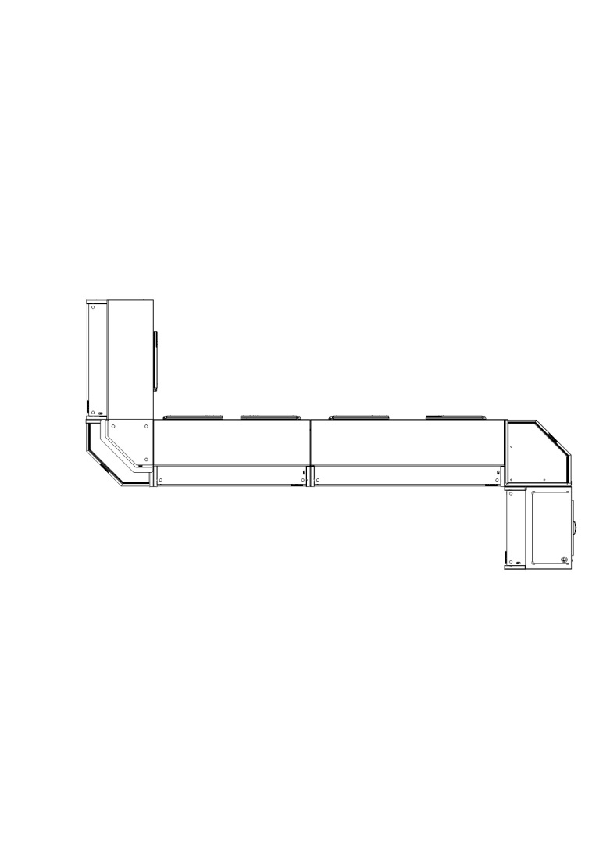
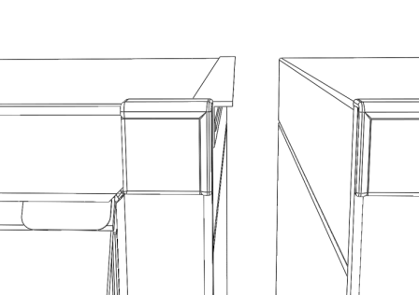
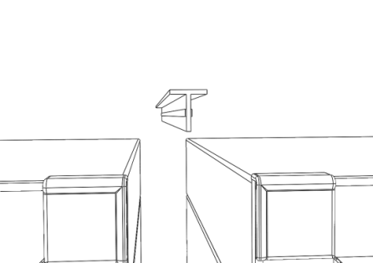

Limpieza

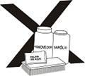
- Antes de la limpieza, desenchufe el equipo, retire todos los productos y coloquelos en un lugar que conserve su temperatura.
- El desagüe ayuda a la limpieza. El usuario deberá recolectar agua manualmente cuando se acumule en el fondo del equipo.
- Para la limpieza utilice únicamente un paño humedecido en agua tibia y jabón neutro.
- No utilice productos de limpieza que contengan en su formulación sustancias ácidas, alcalinas o cloradas, estas sustancias atacan la capa protectora del metal, pudiendo provocar la aparición de puntos de corrosión.
- No use productos tóxicos o abrasivos (amoníaco, alcohol, decapantes, etc.) ni lana de acero o cepillos. Estos productos, además de dañar el equipo, pueden dejar olores y residuos desagradables.
- Para terminar de limpiar el interior del gabinete, deje abiertas las tapas o puertas hasta eliminar toda la humedad residual de la limpieza. Esto evitará malos olores en el interior del equipo y la aparición de posibles puntos de corrosión en las partes metálicas.
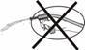
- Encienda el equipo y déjelo funcionando por un período mínimo de 2 (dos) horas antes de colocar los productos.
- En los casos en que el equipo permanezca sin uso por períodos prolongados, límpielo y deje abiertas las tapas o puertas, para evitar la acumulación de olores, humedad y posibles puntos de corrosión.
Importante: no use chorros de agua en el equipo para evitar mojar las partes eléctricas o mecánicas.

Características técnicas

PRODUCTO |  | Dimensiones externas (mm) |  |  |  | Potencia (W) | Consumo (kWh)
 |  | Frente | Profundidad | Profundidad con puerta abierta | Altura | 220V | A diario | Mensual
FSGSA | 11 | 1070 | 632 | 1145 | 1150 | 259 | 5,36 | 160,8
FSGSA | 17 | 1730 | 632 | 1145 | 1150 | 329 | 6,9 | 207
FSGSA | 20 | 2060 | 632 | 1145 | 1150 | 338 | 6,53 | 195,9
FSGDA | 11 | 1070 | 632 | 1145 | 1150 | 287 | 4,34 | 130,2
FSGDA | 17 | 1730 | 632 | 1145 | 1150 | 353 | 6,97 | 209,1
FSGDA | 20 | 2060 | 632 | 1145 | 1150 | 370 | 7,44 | 223,2
FSGEA | 07 | 740 | 632 | 1145 | 1150 | 252 | 4,83 | 144,9
FSGEA | 11 | 1070 | 632 | 1145 | 1150 | 192,7 | 2,95 | 88,5
FSGEA | 14 | 1400 | 632 | 1145 | 1150 | 345,8 | 5,72 | 171,6
FSGEA | 17 | 1730 | 632 | 1145 | 1150 | 330 | 5,44 | 169,2
FSGFA | 07 | 740 | 632 | 1145 | 1150 | 336 | 6,89 | 206,7
FSGFA | 14 | 1400 | 632 | 1145 | 1150 | 498 | 10,14 | 304,2
FSGFA | 17 | 1730 | 632 | 1145 | 1150 | 610 | 13,04 | 391,2
FSGEC | 07 | 740 | 632 | 1145 | 1150 | 336 | 6,89 | 206,7
FSGEC | 14 | 1400 | 632 | 1145 | 1150 | 498 | 10,14 | 304,2
FSGEC | 17 | 1730 | 632 | 1145 | 1150 | 610 | 13,04 | 391,2

- Consumo de energía medido con referencia a IEC 62552-1.0* e ISO 23953-2* (criterio: 24 horas después de la estabilización de la temperatura interna, sin abrir puertas).
- Clase climática 4: corresponde a condiciones ambientales de temperatura de 30 °C y humedad relativa del 55% según ISO 23953-2*.
* = Versión actual

Peso (Kg)
FSGSA | Sin embalaje | Con embalaje | FSGDA | Sin embalaje | Con embalaje | FSGEA | Sin embalaje | Con embalaje | FSGFA  FSGEC | Sin embalaje | Con embalaje
11C | 60,5 | 88,5 | 11C | 60,0 | 88 | 07C | 49,5 | 77,5 | 07C | 48,5 | 76,5
11R | 62,5 | 90,5 | 11R | 62,0 | 90 | 07R | 51,0 | 79 | 07R | 50,0 | 78
17C | 78,7 | 118,5 | 17C | 78,2 | 118 | 11C |  |  | 14C | 67,6 | 101
17R | 82,4 | 122 | 17R | 81,9 | 121 | 11R |  |  | 14R | 70,6 | 104
20C | 89,5 | 134,5 | 20C | 89,0 | 134 | 14C | 77,5 | 111 | 17C | 78,5 | 118
20R | 94,1 | 139 | 20R | 93,4 | 139,5 | 14R | 80,5 | 114 | 17R | 81,9 | 121,5
 |  |  |  |  |  | 17C | 79,2 | 119,5
 |  |  |  |  |  | 17R | 82,9 | 122,5

Recomendaciones importantes

- El equipo está desarrollado para trabajar en condiciones climáticas de hasta 32°C y humedad relativa de 65%.
- Los datos de rendimiento de este manual se determinan en un entorno controlado. Por tanto, los resultados obtenidos en otros entornos pueden variar significativamente.
- El sitio de instalación debe tener buena circulación de aire; variaciones climáticas muy acentuadas pueden comprometer los materiales utilizados.
- En períodos de desuso, es imprescindible que el equipo esté perfectamente higienizado; también es importante que esté desconectado y las puertas abiertas para evitar la formación de moho y mal olor.
- En los días en que la humedad del aire es muy alta (días de lluvia, por ejemplo) es común que haya más condensación. Esto puede ocurrir por la diferencia de temperatura interna/externa, y no es un defecto de fabricación, sino un fenómeno climático natural.
- En ambientes climatizados, la condensación se minimiza significativamente.
- Nunca tape los estantes con plástico o similares, puede impedir la libre circulación de aire frío dentro del equipo, comprometiendo su buen funcionamiento.
- Evite el contacto de cualquier tipo de aceite o grasa con las partes plásticas del refrigerador, ya que podría dañarlas.
- Debe evitar el contacto con las partes internas del equipo. La mano puede “pegarse” por su propia humedad y la baja temperatura del evaporador, generando daños en la piel.
- El cable de alimentación no debe quedar expuesto. Suruptura accidental puede causar, además de la interrupción del suministro de energía, daños a la salud de los usuarios. Conecte el equipo en zonas que no tengan circulación de personas u objetos.
- Si se corta el suministro de energía eléctrica, evite abrir la puerta del refrigerador.
- La empresa se reserva el derecho de modificar los materiales sin previo aviso. Las ilustraciones son sólo para referencia.

Medio Ambiente


- Los materiales de embalaje utilizados son reciclables; seleccione y separe los plásticos y el cartón para desecharlos correctamente.
- Este equipo usa gas refrigerante que no afecta a la capa de ozono y su acción sobre el efecto invernadero es de poca relevancia.
- Para aislamiento térmico, se usa espuma de poliuretano que no ataca la capa de ozono y su acción sobre el efecto invernadero es irrelevante.
- No descartar el producto con la basura doméstica.

Guía para la solución de problemas

Si experimenta algún mal funcionamiento, realice las correcciones recomendadas a continuación. Si el problema persiste, contacte un servicio técnico autorizado..
Síntoma | Causa probable | Solución
No enciende | a) Enchufe con mal contacto o sin electricidad. | Corrija el defecto del enchufe del establecimiento.
No enciende | b) Fusible fundido o disyuntor apagado | Reemplace el fusible o encienda el disyuntor del establecimiento.
No enciende | c) Cable de alimentación dañado | Contáctese con un servicio técnico autorizado para realizar el cambio.
No enciende | d) Perilla del termostato en posición de apagado | Gire la perilla del termostato a la posición adecuada. Vea el título Temperatura
No enfría lo suficiente | a) Exceso de hielo | Realice el proceso de descongelación.  Vea el título Descongelación/Limpieza
No enfría lo suficiente | b) Ajuste incorrecto del controlador | Vea el título Programación del Controlador.
No enfría lo suficiente | c) Productos mal distribuidos | Redistribuya mejor los productos, dejando espacio para que circule el aire frío entre los mismos.  Respete el límite de carga.
No enfría lo suficiente | d) Productos que obstruyen el flujo de aire. | Deje espacio para que circule aire frío entre los productos. Respete el límite de carga.
No enfría lo suficiente | e) La puerta se abre con demasiada frecuencia | Abra solo lo imprescindible para retirar productos y cargarlo.
No enfría lo suficiente | f) Sin circulación de aire | Vea el título Instalación
Condensación en el vidrio exterior | a) Humedad del aire muy alta | Es normal en determinados climas y épocas del año. Limpie el vidrio con un paño seco.
Ruidos anormales | a) Nivelación inadecuada | Ajuste las patas niveladoras.  Vea el título Instalación.

